Департамент освіти і науки Київської обласної державної адміністрації
КНЗ КОР «Київський обласний інститут післядипломної освіти педагогічних кадрів»
Глевахівський академічний ліцей Глевахівської селищної ради Фастівського району
Білоцерківської територіальної громади

Обласний майстер-клас
для вчителів початкових класів
з теми «Інтегрований підхід до організації навчальної діяльності молодших школярів
за науково-педагогічним проєктом «Інтелект України»

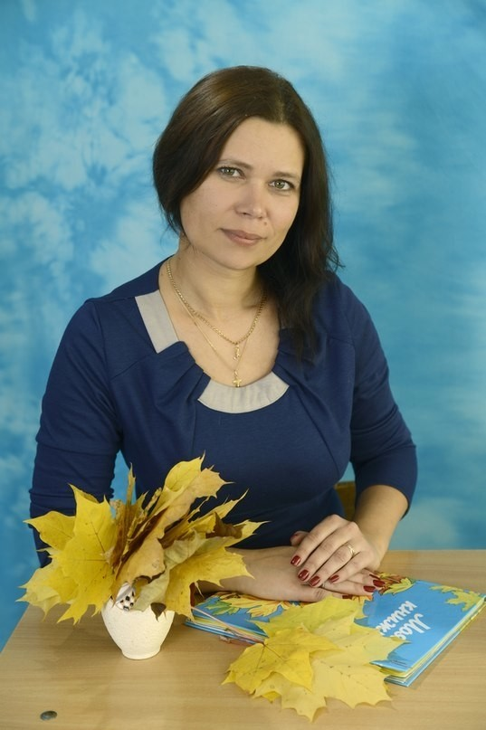 | 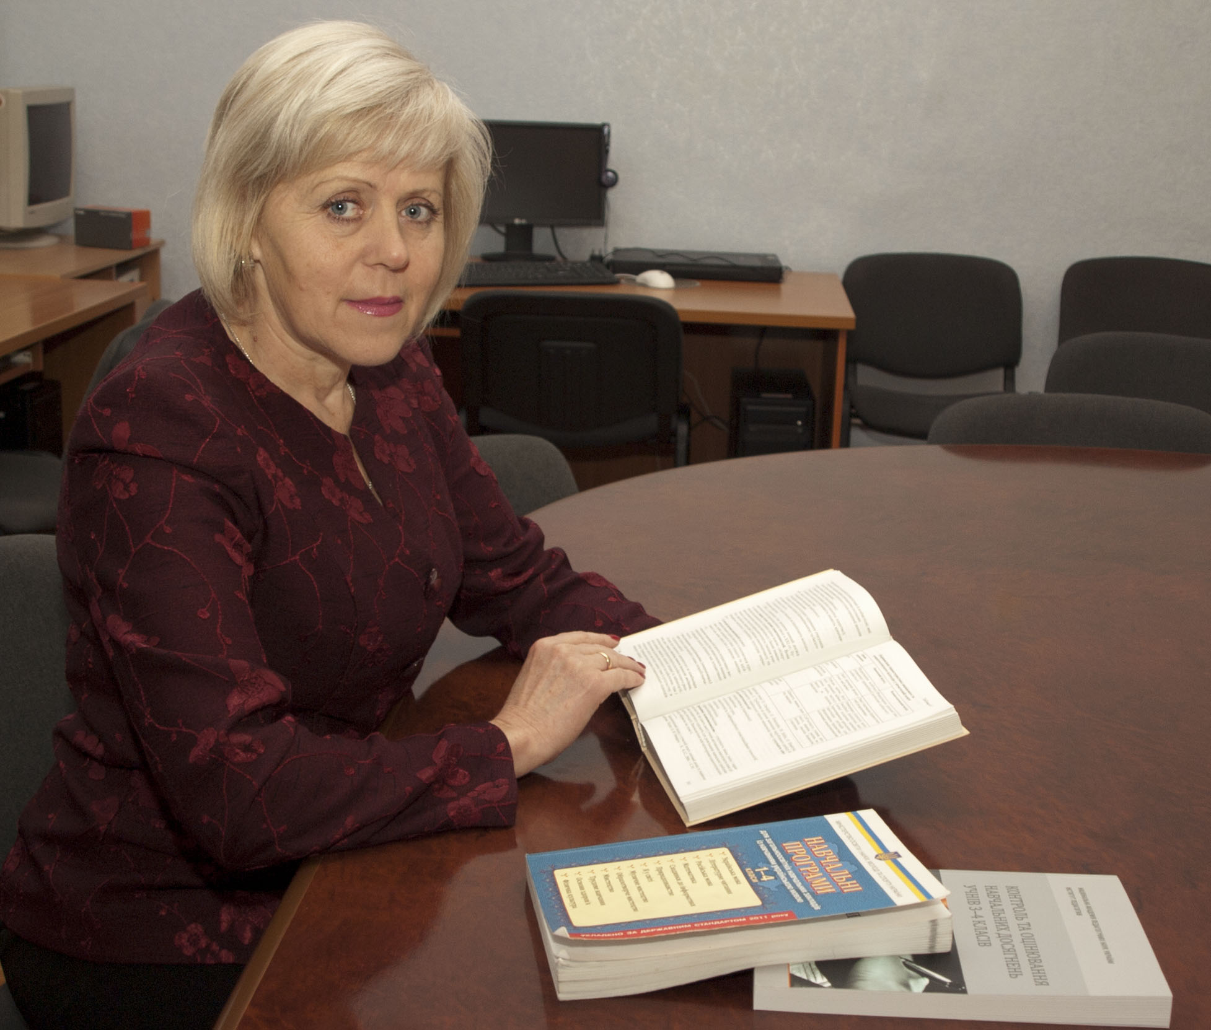
Керівники:  Щербакова Олена Вікторівна,  заступник директора з навчально-виховної роботи,  учитель початкових класів Глевахівського академічного ліцею Глевахівської селищної ради Фастівського району Білоцерківської територіальної громади, учитель-методист;  Седеревічене Алла Олексіївна,  старший викладач кафедри педагогіки, психології та  менеджменту освіти КНЗ КОР «Київський обласний  інститут післядипломної освіти педагогічних кадрів» | Координатор: Седеревічене Алла Олексіївна,  старший викладач кафедри педагогіки, психології та  менеджменту освіти КНЗ КОР «Київський обласний  інститут післядипломної освіти педагогічних кадрів».

Основні питання роботи майстер-класу
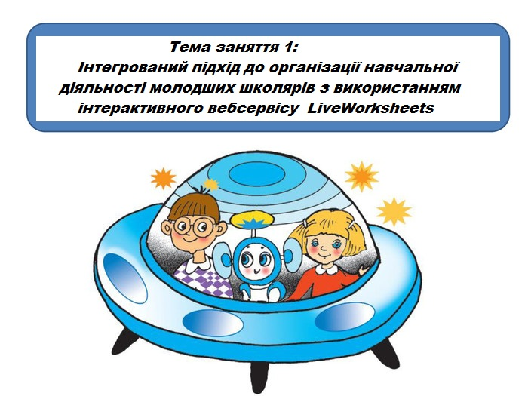

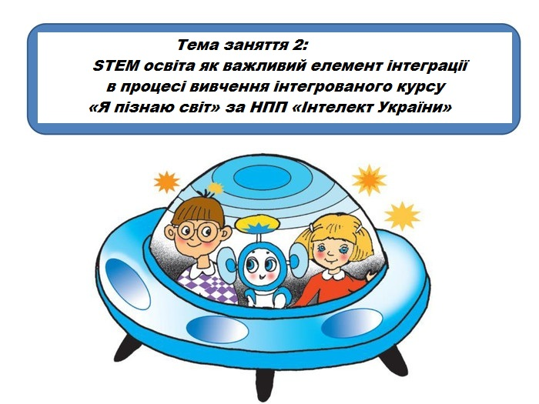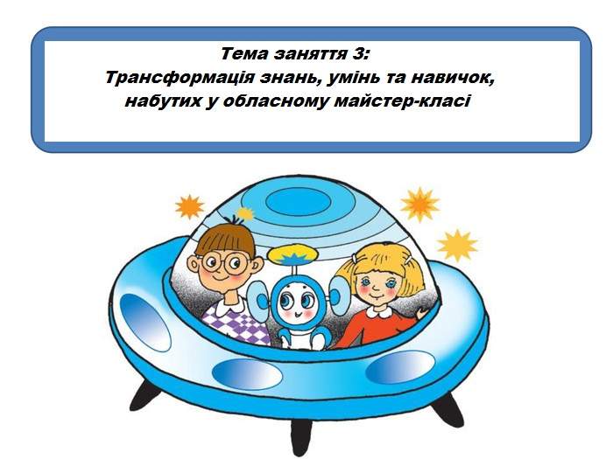

Шановні учасники обласного майстер-класу!

8 грудня 2022 року в режимі онлайн для вчителів початкових класів проведено перше заняття обласного майстер-класу з теми «Інтегрований підхід до організації навчальної діяльності молодших школярів у процесі вивчення курсу «Я пізнаю світ» за науково-педагогічним проєктом «Інтелект України» в онлайн режимі та на базі КНЗ КОР «КОІПОПК», Глевахівського академічного ліцею Глевахівської селищної ради Фастівського району

Початок заняття: 14.00 год

Контакти:
Щербакова Олена Вікторівна, тел. 0986413847
Седеревічене Алла Олексіївна, тел. 0679278784

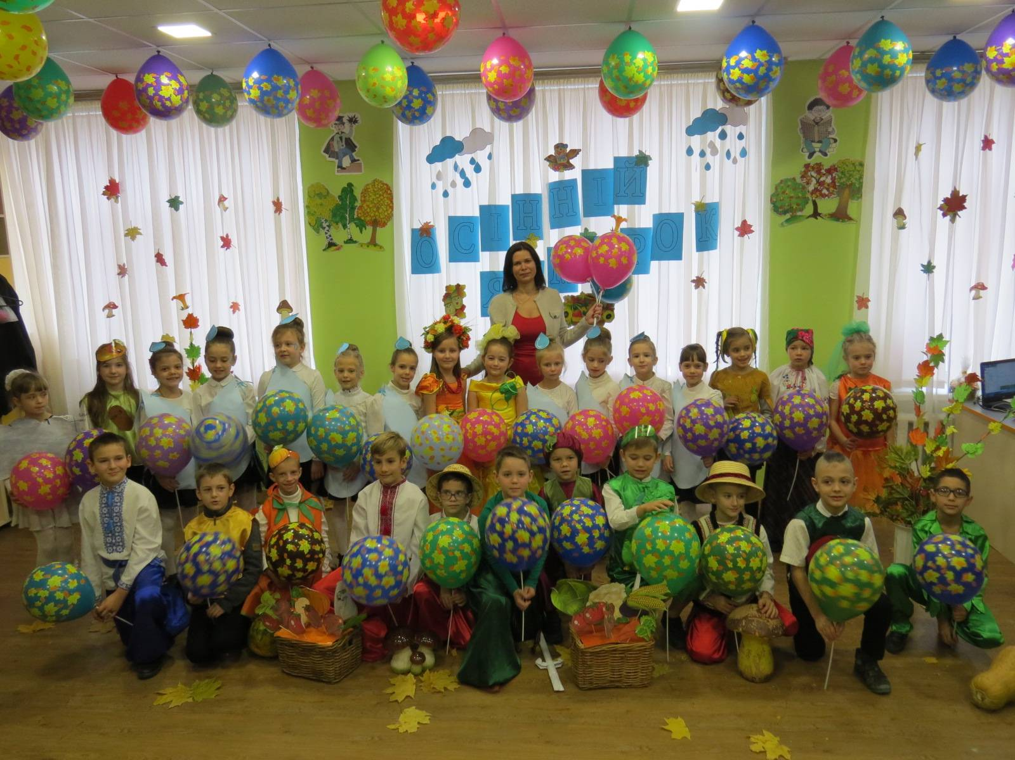 | 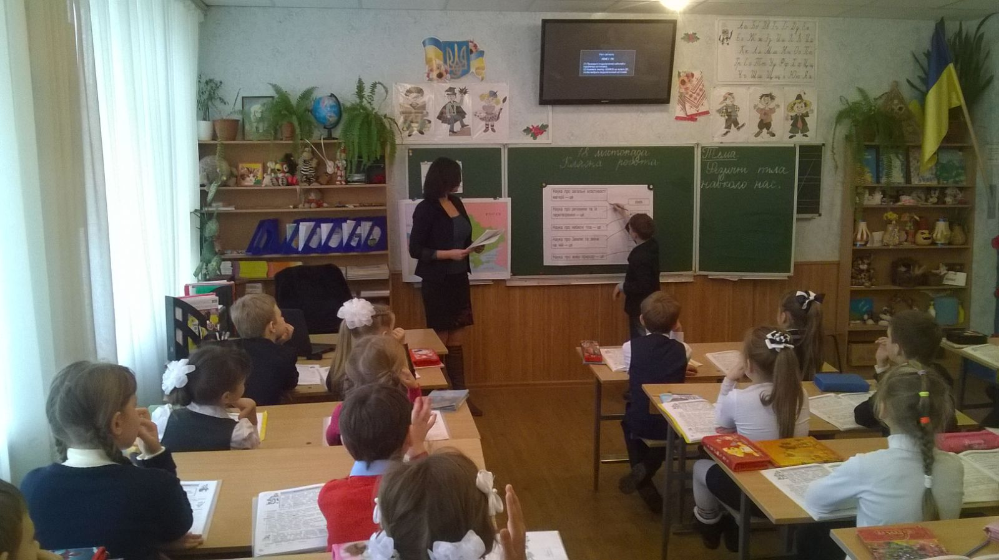 | 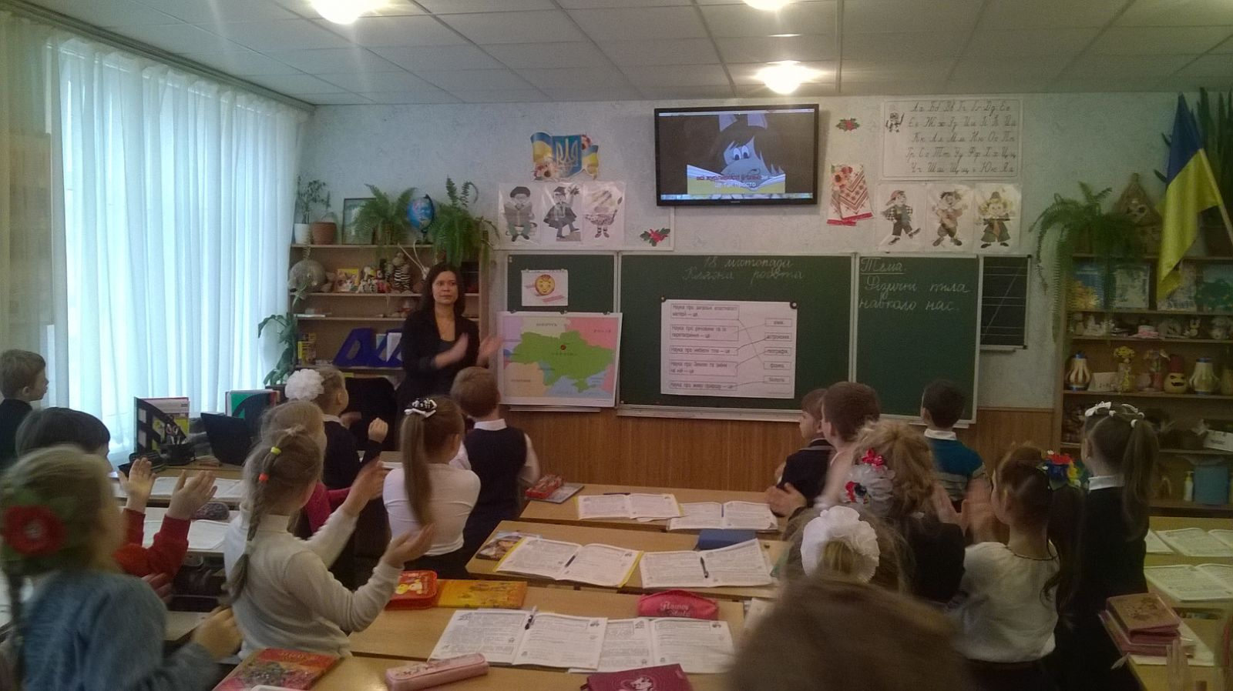
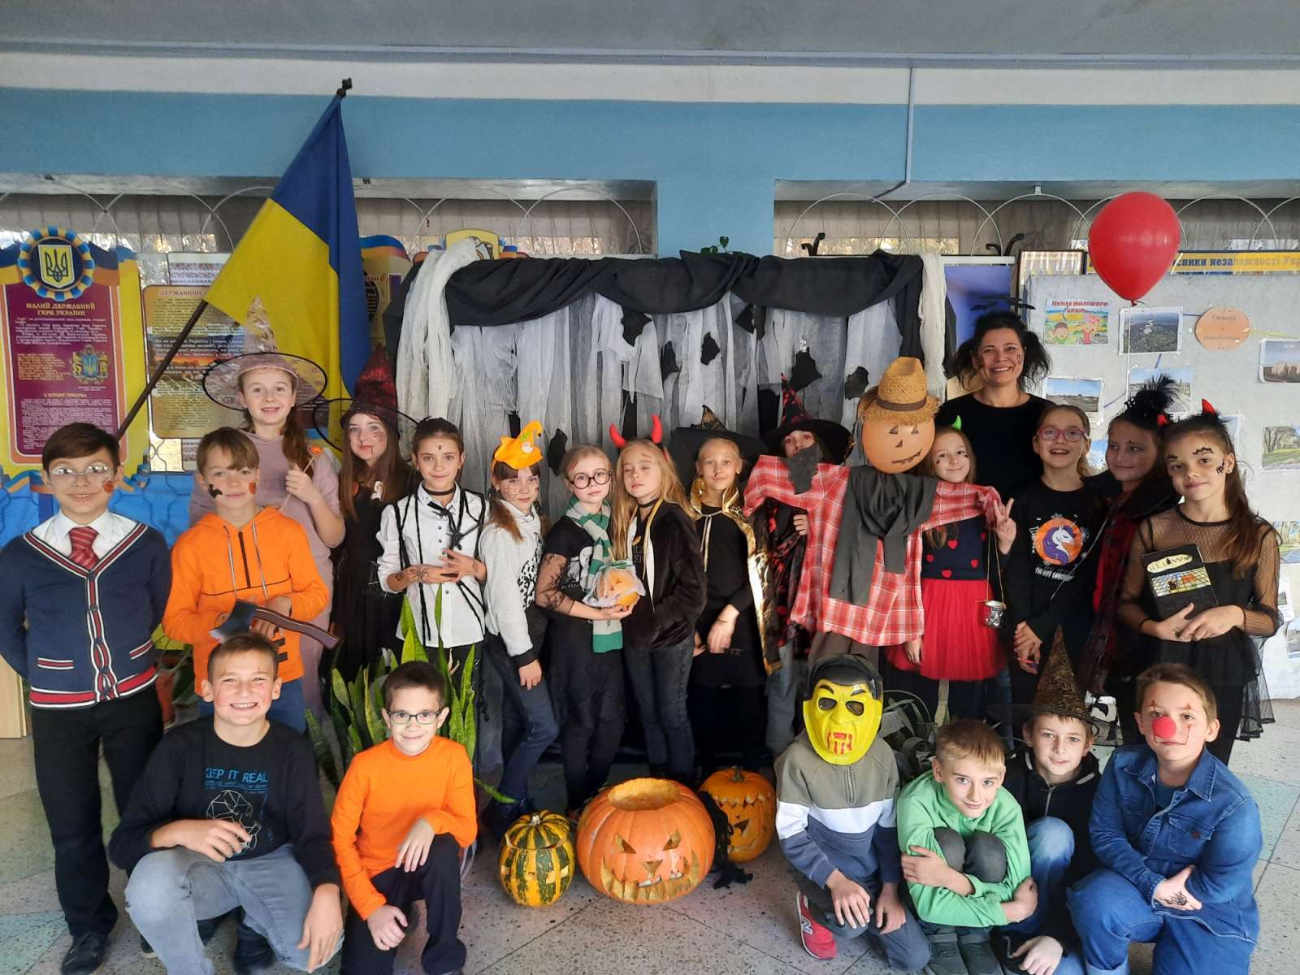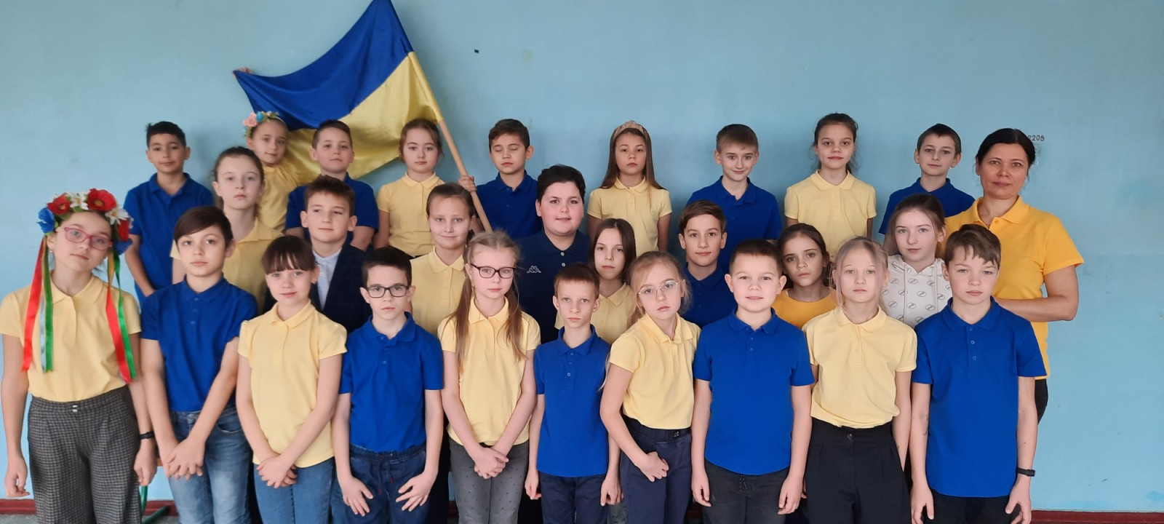

Список

учасників обласного майстер-класу

Щербакової Олени Вікторівни, учителя початкових класів

Глевахівського академічного ліцею Глевахівської селищної ради Фастівського району,

Седеревічене Алли Олексіївни, старшого викладача кафедри педагогіки, психології та менеджменту освіти КНЗ КОР «КОІПОПК»

з теми «Інтегрований підхід до організації навчальної діяльності молодших школярів у процесі вивчення курсу «Я пізнаю світ»

за науково-педагогічним проєктом «Інтелект України»
для вчителів початкових класів
№ | Громада, район | ПІБ | Заклад освіти |  | Посада | Відвідування
 |  |  |  |  |  | 1зан.  08.12.  2022 | 2 зан.  23.02.  2022 | 3 зан.  27.04.2022
 | Володарська селищна ТГ  Білоцерківського району | Добровальська Валентина Андріївна |  | Опорний заклад освіти «Володарський заклад загальної середньої освіти І-ІІІ ступенів №1» | Учитель початкових класів
 | Володарська селищна ТГ  Білоцерківського району | Кушнір Світлана Володимирівна |  | Опорний заклад освіти «Володарський заклад загальної середньої освіти І-ІІІ ступенів №1» | Учитель початкових класів
 | Володарська селищна ТГ  Білоцерківського району | Ліщенко Світлана Михайлівна |  | Опорний заклад освіти «Володарський заклад загальної середньої освіти І-ІІІ ступенів №1» | Учитель початкових класів
 | Ставищенська селищнаТГ  Білоцерківського району | Полякова Людмила Данилівна |  | Журавлиський заклад загальної середньої освіти І-ІІІ ступенів - заклад дошкільної освіти | Учитель початкових класів
 | Тетіївська міська ТГ  Білоцерківського району | Клибанська Оксана Леонідівна |  | Степівська гімназія | Учитель початкових класів
 | Тетіївська міська ТГ  Білоцерківського району | Кучерява Валентина Михайлівна |  | Степівська гімназія | Учитель початкових класів
 | Тетіївська міська ТГ  Білоцерківського району | Кучерява Лариса Петрівна |  | Степівська гімназія | Учитель початкових класів
 | Узинська міська ТГ Білоцерківського району | Бурич Оксана Миколаївна |  | Узинський ліцей «Обдарованість» | Учитель початкових класів
 | Бориспільська міська ТГ | Ковальчук Тетяна Миколаївна |  | Бориспільський ліцей  імені Костянтина Могилка | Учитель початкових класів
 | Бориспільська міська ТГ | Литвиненко Лариса Михайлівна |  | Бориспільський ліцей  імені Костянтина Могилка | Учитель початкових класів
 | Бориспільська міська ТГ | Новікова Ірина Віталіївна |  | Бориспільський ліцей «Лідер» | Учитель початкових класів
 | Бориспільська міська ТГ | Павлій Любов Олександрівна |  | Бориспільський ліцей «Лідер» | Учитель початкових класів
 | Бориспільська міська ТГ | Самаруха Галина Василівна |  | Бориспільський ліцей  імені Костянтина Могилка | Учитель початкових класів
 | Бориспільська міська ТГ | Стрілецька Олена Миколаївна |  | Бориспільський ліцей «Лідер» | Учитель початкових класів
 | Вороньківська сільська ТГ  Бориспільського району | Рябчук Галина Євгенівна |  | Вороньківський ліцей | Учитель початкових класів
 | Бучанська міська ТГ  Бучанського району | Шульга Наталія  Володимирівна |  | Приватна організація Ворзельський ліцей «Академія інтелекту» | Учитель початкових класів
 | Макарівська селищна ТГ  Бучанського районц | Левченко Галина Іванівна |  | Опорний заклад освіти «Макарівський ліцей №2» | Учитель початкових класів
 | Богуславська міська ТГ  Обухівського району | Шокало Оксана Вікторівна |  | Богуславський ліцей №2 | Учитель початкових класів
 | Васильківська міська ТГ  Обухівського району | Панькіна Світлана Іванівна |  | Опорний заклад освіти ВАЛ «Престиж» | Учитель початкових класів
 | Кагарлицька міська ТГ  Обухівського району | Козоріз Наталія Іванівна |  | КЗ КМР «Кагарлицький ліцей №2 ім. В.П. Дашенка» | Учитель початкових класів
 | Ржищівська міська ТГ  Обухівського району | Гапон Антоніна Григорівна |  | Піївський ліцей «Ерудит» | Учитель початкових класів
 | Ржищівська міська ТГ  Обухівського району | Стрілько Любов Іллівна |  | Стайківський ліцей «Світоч» | Учитель початкових класів
 | Фастівська міська рада Фастівська ОТГ | Коваль  Наталія Іванівна |  | Борівський академічний ліцей | Учитель початкових класів

